Кубок ТРИЗ-Саммита – 2021/2022
Категория 8–10 лет
Номинация «Изобретательство»
Задача 1. На обычной улице Ямской слободы в Санкт-Петербурге (район вокруг метро Лиговский проспект) стоит 5-этажный дом добрых 50 метров в длину, а вот ширина его с определенной точки кажется всего около 2-х метров. Так же выглядит знаменитое здание Главного Штаба на Дворцовой площади. Как устроено такое здание? Для чего выбрана такая необычная форма? Разберите задачу, используя Мини-АРИЗ.
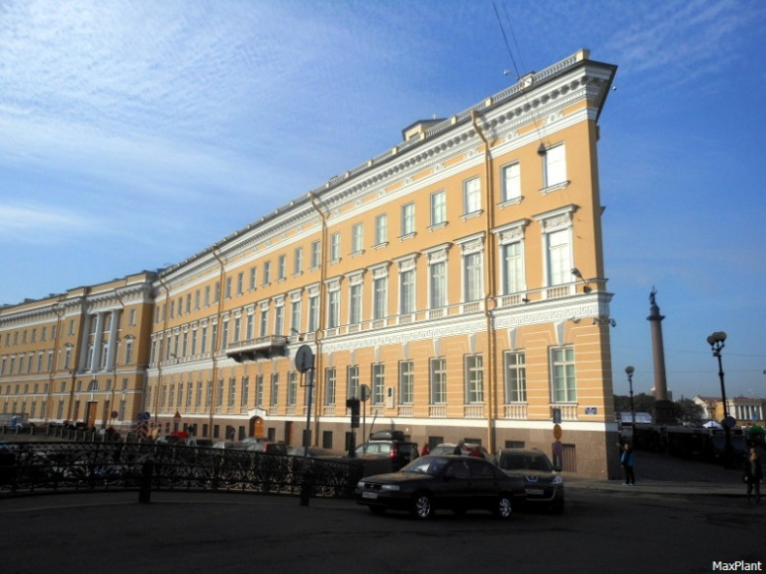
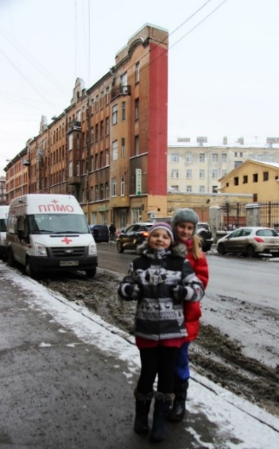

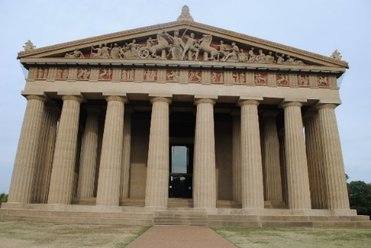
Задача 2. В разные времена было сделано изобретение, которое позволило:
- в Древней Греции доставить из каменоломен колонны для храма Парфенон – колонны большие, тяжелые проломят любую повозку;
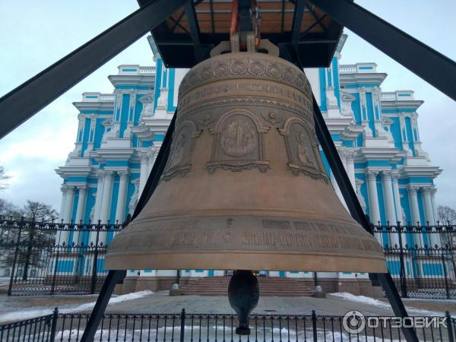
- летом 1834 года перевести из Валдая в Санкт-Петербург для Смольного собора 12 колоколов, самый крупный из которых весил 10 тонн;

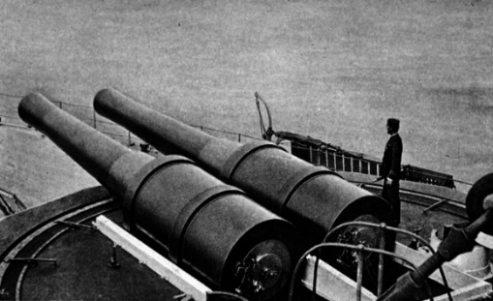

- в начале ХХ века стволы корабельный орудий стали такими же тяжелыми, как колонны или колокола и их тоже необходимо транспортировать к месту использования;
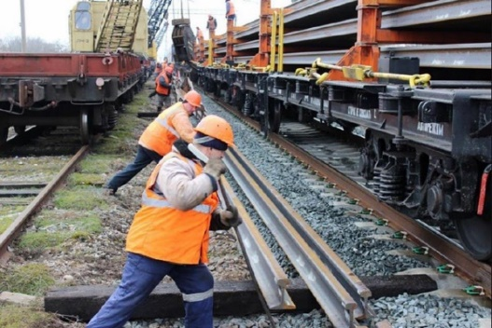
- в наши дни возникла задача переместить вышедший из строя тяжелый железнодорожный рельс с дорожной насыпи, а затем доставить новый обратно.

Во всех этих задачах тяжелый и неудобный груз необходимо переместить на большое расстояние, не имея надежных транспортных средств. Выберите одну из задач, подробно разберите ее по Мини-АРИЗ, найдите прием разрешения противоречий, который можно использовать для решения данной проблемы. Используйте этот прием для решения оставшихся задач. Где еще можно применить этот прием?

Мини-АРИЗ (младшие школьники)
Название задачи______________________________________________________
Условия (кратко)______________________________________________________
1. ПТ (противоречие требований):
ПТ1: ЕСЛИ __________________________________________________________
ТО (+) ______________________________________________________________
НО (-) ______________________________________________________________
ПТ2: ЕСЛИ _________________________________________________________
ТО (+) ______________________________________________________________
НО (-) ______________________________________________________________
2. КП (конфликтная пара) ____________________________________________
3. ИКР (идеальный конечный результат):
Система ____________________ САМ(А) устраняет (-) _____________________
сохраняя (+) _________________________________________________________
4. ПС (противоречие свойств):
________________ должна быть ________________________________________,
чтобы_______________________________________________________________
и должна быть _______________________________________________________,
чтобы_______________________________________________________________
5. Ресурсы:
6. Приемы разрешения противоречия:
Решение:
Номинация «Фантазирование»
Задание 1. В научно-фантастическом рассказе Генриха Альтова «Ослик и аксиома» описана архитектура будущего. Главная ее особенность – дома в будущем станут динамичными, изменчивыми. Они будут менять свою форму, чтобы создавать жителям удобные условия для жизни. Альтов использовал прием динамизации, описывая архитектуру будущего. Опишите дом будущего, используя какой-нибудь другой прием фантазирования.

Задание 2.
Первая в мире праздничная ёлка была установлена в Риге в 1510 году. Прошли годы, и архитекторы сейчас ставят на улицах городов самые фантастические ёлки, придумывают всё новые варианты. Попробуйте и вы придумать свою необычную ёлку. Какие приемы фантазирования вы для этого использовали? Напишите небольшой рассказ о том, как празднуют Новый год дети вокруг вашей фантастической елки.

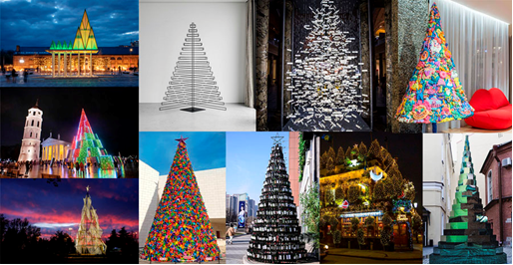

Номинация «Инструменты ТРИЗ»
Стул – самый распространенный предмет интерьера, «мода на стулья» меняется очень быстро. Считается, что первый стул придумали в Древнем Египте для церемоний, в которых участвовал сам фараон. Предлагаем вам несколько заданий, главным героем которых станет обычный стул.
Задание 1. Заполните системный оператор для обычного стула. Обратите внимание, что в экране систем – стул, как обычный предмет интерьера, не конкретный стул, на котором вы сейчас сидите, а стул «вообще». Осталось заполнить экраны «подсистемы в прошлом», «подсистемы в настоящем», «система в будущем», «подсистемы в будущем».

Древний Египет |  | Современный интерьер |  | Интерьер будущего
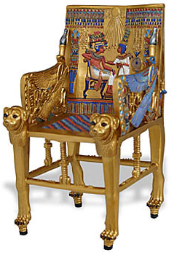  Трон фараона |  | 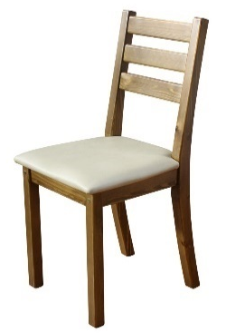  СТУЛ |  | ?
? |  | ? |  | ?

Задание 2. Теперь расположите в экране «система» стул, с которым вы хорошо знакомы – ваш маленький детский стул, стул за письменным столом ваших родителей, стул на кухне и т. д.
Вспомните, как он появился в вашем доме (как выбирали стул в магазине или может быть, он так давно у вас живет, что никто и не помнит, как он появился…), почему выбрали именно этот стул, из каких материалов он состоит– это экраны прошлого.
Как стул изменился к сегодняшнему дню, связаны ли с ним какие-то необычные истории, пришлось ли его ремонтировать, какие новые элементы у него появились – это экраны настоящего.
И, наконец, что вы думаете о его будущем. Попробуйте придумать для него историю, не похожую на обычную историю стула, и попробуйте рассказать ее с помощью экранов будущего.
Надсистема прошлое |  | Надсистема настоящее |  | Надсистема будущее
Система прошлое |  | Система настоящее |  | Система будущее
Подсистема прошлое |  | Подсистема настоящее |  | Подсистема будущее
Задание 3. Сформулируйте несколько функций, которые может выполнять стул. Используйте формулу:
Ножки стула
(инструмент)
Сиденье
(изделие)

удерживают

Спинка стула
(инструмент)
(изделие)

………………

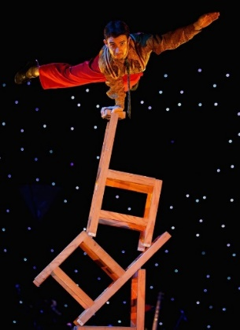
Придумайте необычную функцию для стула (например, нужны специальные стулья, чтобы акробат мог поставить несколько стульев друг на друга и удерживать равновесие). Какие элементы необходимо добавить (или изменить), чтобы стул мог выполнять придуманную вами функцию.
Заполните системный оператор, в котором можно проследить как изменяется обычный стул для выполнения этой функции.

Надсистема прошлое |  | Надсистема настоящее |  | Надсистема будущее
Система прошлое |  | Система настоящее |  | Система будущее
Подсистема прошлое |  | Подсистема настоящее |  | Подсистема будущее

Номинация «Исследования».
Архитектурные сооружения очень разнообразны – это дома, мосты, фонтаны, стадионы, театры, храмы и т. д. Выберите тип архитектурных сооружений и проиллюстрируйте на их примере использование приемов разрешения противоречий. В таблице приведен сокращенный список приемов разрешения противоречий для использования младшими школьниками.

 | Прием разрешения противоречий | Детализация приема
 | Дробления | а) разделить объект на независимые части;  б) выполнить объект разборным;  в) увеличить степень дробления (измельчения) объекта
 | Вынесения | Отделить от объекта мешающую часть (мешающее свойство) или, наоборот, выделить единственно нужную
 | Объединения | а) объединить однородные или предназначенные для смежных операций объекты;  б) объединить во времени однородные или смежные операции
 | Универсальности | Объект выполняет несколько разных функций, благодаря чему отпадает необходимость в других объектах
 | Матрешки | а) один объект расположен внутри другого, который в свою очередь находится внутри третьего и так далее;  б) один объект проходит через полости другого объекта
 | Предварительного антидействия | а) заранее придать объекту напряжения, противоположные недопустимым или нежелательным рабочим напряжениям;  б) если по условиям задачи необходимо совершить какие-либо действия, надо заранее совершить антидействие
 | Предварительного действия | а) заранее выполнить требуемое действие (полностью или хотя бы частично);  б) заранее расставить объекты так, чтобы они могли в действие без затрат времени на доставку и с наиболее удобного места
 | Заранее подложенной подушки | Компенсировать относительно невысокую надежность объекта заранее подготовленными аварийными средствами
 | Наоборот | а) вместо действия, диктуемого условиями задачи, осуществить обратное действие;  б) сделать движущуюся часть объекта или внешней среды неподвижной, а неподвижную – движущуюся
 | Динамичности | а) характеристики объекта (или внешней среды) должны меняться так, чтобы быть оптимальным на каждом этапе работы;  б) разделить объект на части, способные перемещаться относительно друг друга;  в) если объект в целом неподвижен, сделать его подвижным, перемещающимся
 | Обратить вред в пользу | а) использовать вредные факторы (в частности, вредное воздействие среды) для получения положительного эффекта;  б) устранить вредный фактор за счет сложения с другими вредными факторами;  в) усилить вредный фактор до такой степени, чтобы он перестал быть вредным
 | Обратной связи | а) ввести обратную связь;  б) если обратная связь есть, изменить ее
 | Посредника | а) использовать промежуточный объект, переносящий или передающий действие;  б) на время присоединить к объекту другой (легкоудаляемый) объект
 | Самообслуживания | а) объект должен сам себя обслуживать, выполняя вспомогательные и ремонтные операции;  б) использовать отходы (энергии, вещества)
 | Копирования | а) вместо недоступного, сложного, дорогостоящего, неудобного или хрупкого объекта использовать его упрощенные или дешевые копии;  б) заменить объект или систему объектов их оптическими копиями (изображениями). Использовать при этом изменения масштаба (увеличение или уменьшение копии);  в) если использовать видимые оптические копии, перейти к копиям инфракрасным или ультрафиолетовым
 | Изменения окраски | а) заменить окраску объекта или внешней среды;  б) изменить степень прозрачности объекта или внешней среды

Номинация «Видеоролики по ТРИЗ»
Задание 1. В каждом городе есть архитектурные объекты, при строительстве которых были решены изобретательские задачи, а есть такие, где возникшие проблемы так и не были решены. Найдите примеры решенных противоречий в архитектурных объектах и оставшихся нерешенных проблем, подготовьте короткие видеоролики об этих объектах.

Задание 2. Проиллюстрируйте с помощью средств кино или анимации решение изобретательских задач. Придумайте истории, в которых возникает проблема, постарайтесь подробно прокомментировать в чем состоит противоречие, какое идеальное решение необходимо достичь, какие приемы использованы для решения.

Ролики должны быть короткие (от 2-х до 10 минут). Должны быть указаны все авторы этого сюжета: автор сценария, оператор, монтажер, актеры и т. д.

Данная работа направлена на формирование методического материала для обучения ТРИЗ. На сайте ТРИЗ Саммита опубликованы видеоролики, представленные на прошлый Кубок ТРИЗ Саммита:
http://triz-summit.ru/ru/contest/competition/video/
https://www.youtube.com/channel/UCjMNOjboWRBQA72DJvaC7ew/featured
В подготовке заданий Кубка ТРИЗ Саммита-2021/2022 принимали участие Рубин М.С., Рубина Н.В., Кулаков А.В., номинация «фантазирование» подготовлена П.Р. Амнуэлем.
Кубок ТРИЗ-Саммита – 2021/2022
Категория 11–14 лет
Номинация «Изобретательство»
Задача 1. Жарким летним днем в большом городе брызги фонтана освежают и создают прохладу, фонтаны привлекают внимание, создают общественные пространства, украшают улицы и скверы. Есть у фонтанов и недостатки: это всегда дорогой проект, он занимает много места, требует обслуживания. Предложите устройства, которые обеспечат охлаждение и увлажнение воздуха на больших пространствах. Используйте схему Мини-АРИЗ и приемы разрешения технических противоречий (противоречий требований).
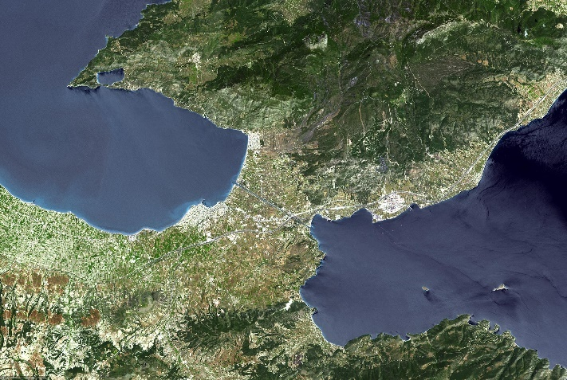
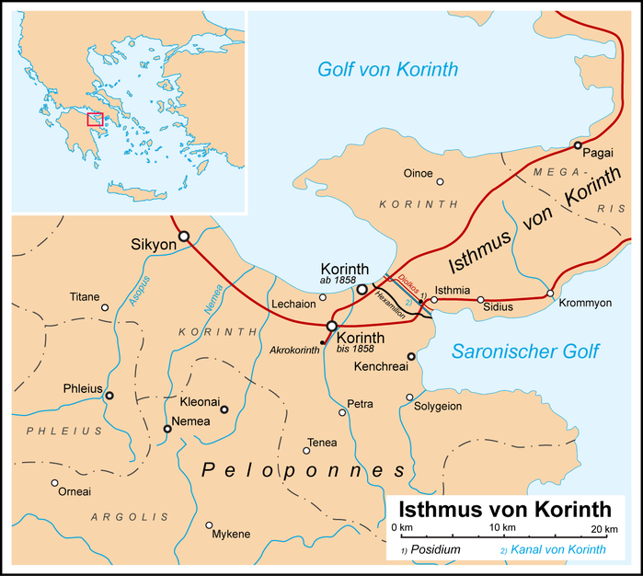
Задача 2. В средиземноморской Греции имеется необыкновенный канал. Он не может соперничать с большими каналами североевропейских стран или со знаменитым Суэцким каналом в Египте. И все же этот греческий канал уникален. Он соединяет Саронский залив Эгейского моря с Коринфским заливом, который имеет выход к Адриатическому морю и к портам других европейских стран. Поэтому он имеет чрезвычайное значение для греческой экономики. Торговые суда должны обходить полуостров Пелопоннес, на южной оконечности которого их ждут бури и ураганные ветры. Кроме того, канал сокращает путь более чем на 400 километров.
Прорытие канала представляло собой насущнейшую задачу ещё с древних времен, поскольку разрешало сразу очень много проблем, значительно облегчая всё, что было связано с судоходством и, соответственно, с торговлей. В свою очередь, с сооружением канала возникла другая проблема: как соединить теперь уже разделенные между собой обе стороны суши, а, точнее, центральную часть Греции с полуостровом Пелопоннес, превратившимся после строительства канала в остров. Через Коринфский канал проложено два железнодорожных и три автомобильных моста. На входе и выходе из канала тоже есть мосты, но очень необычные. При сооружении этих мостов необходимо было решить несколько проблем: мост не должен загромождать зону входа и выхода из канала – визуально ограничивать пространство, мост не должен ограничивать высоту проходящих судов, мост должен минимально изменять береговую линию. Как устроены такие мосты? Используйте схему мини-АРИЗ для анализа задачи и приемы разрешения технических противоречий (противоречий требований) для поиска решения.

Мини-АРИЗ (подростки)
Название задачи__________________________________________________________________
Условия (кратко)_________________________________________________________________
1. ПТ (противоречие требований):
ПТ1: ЕСЛИ _____________________________________________________________________
ТО (+) __________________________________________________________________________
НО (-) __________________________________________________________________________
ПТ2: ЕСЛИ _____________________________________________________________________
ТО (+) __________________________________________________________________________
НО (-) __________________________________________________________________________
2. КП (конфликтная пара) _______________________________________________________
3. ИКР (идеальный конечный результат):
Система _______________________ САМ(А) устраняет (-) _____________________________
сохраняя (+) _____________________________________________________________________
4. ОЗ (оперативная зона---) _______________________________________________________
5. ОВ (оперативная зона) _________________________________________________________
6. ПС (противоречие свойств):
________________ должна быть ___________________________________________________,
чтобы__________________________________________________________________________
и должна быть __________________________________________________________________,
чтобы__________________________________________________________________________
7. Ресурсы:
8. ИКР-2:
Х-элемент из ресурсов системы ____________________________________________________
абсолютно не усложняя систему и не вызывая вредных явлений,
устраняет вредное действие _______________________________________________________
в течение ОВ,
в пределах ОЗ,
сохраняя полезное действие _______________________________________________________
9. Приемы разрешения противоречия:
Решение:

Номинация «Фантазирование»

Задание 1. В фантастическом романе Александра Казанцева «Купол Надежды» описан проект экспериментального города будущего, расположенного под льдами Антарктиды. В наши дни в Антарктиде есть только научные станции, но наверняка в будущем люди заселят и Антарктиду. Опишите, пользуясь приемами фантазирования, город в Антарктиде, расположенный не ПОД льдами, а ВО льдах – ведь толщина ледяного покрова в Антарктиде достигает нескольких километров, и это самый чистый лед на планете.

Задание 2. Архитекторы и строители в наши дни придумывают и строят красивые и удобные детские городки и площадки. Придумайте и вы необычный фантастический дом для детей и «спроектируйте» по-своему пространство вокруг дома: какими там будут игровые площадки, сады или что-то фантастическое, что еще не приходило в голову современным архитекторам. Воспользуйтесь одним или несколькими приемами фантазирования. Напишите небольшой рассказ о том, как дети проводят время в таком детском городке.

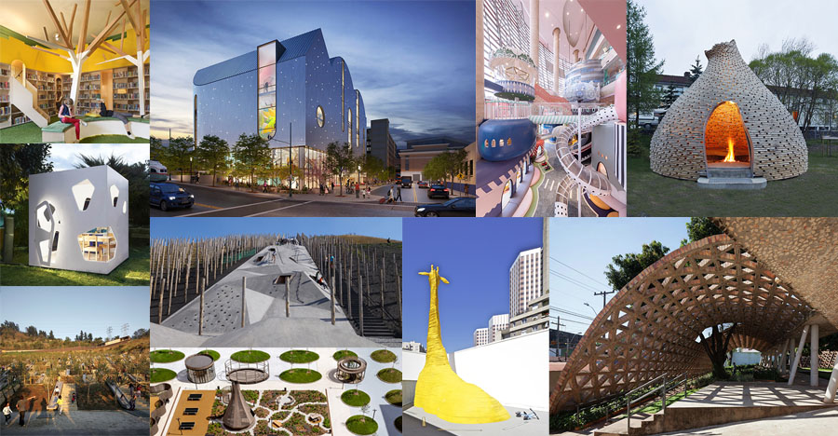

Номинация «Инструменты ТРИЗ»
Задание 1. В развитии технических систем наблюдаются определенные последовательности, в ТРИЗ это называется Линии Развития Систем. Например, линия Моно-Би-Поли-Свертывание.

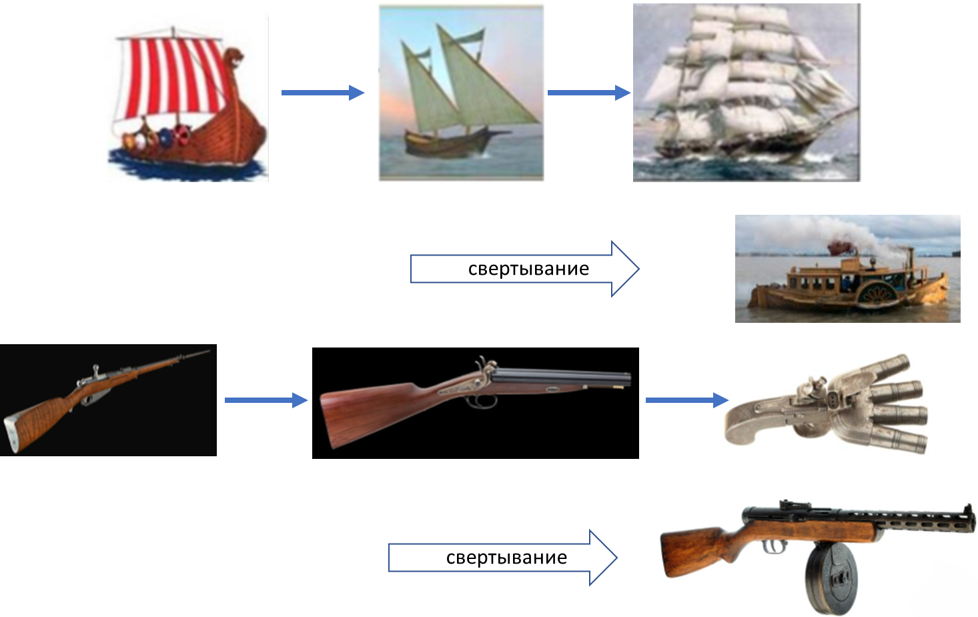
Один парус позволяет двигаться с попутным ветром. Два паруса позволяют маневрировать. Много парусов ускоряют движение корабля и позволяют ловить ветер любого направления. Идеальное соотношение количества парусов и сложности их обслуживания было достигнуто в чайных клипперах, которые имели самую большую скорость среди парусников. Но появились дополнительные требования к военным судам, необходимо было увеличить и грузоподъемность, и защиту военного транспорта. Первые парусно-пароходные суда перевозили практически только уголь для топки парового двигателя, но это был шаг в сторону нового типа судов.
Одноствольное ружье требует постоянной перезарядки, двухстволка позволяет сделать подряд сразу два выстрела. Кажется, что увеличение количества стволов верный путь к увеличению скорострельности, но четырехствольные пистолеты часто заклинивало. Реального увеличения скорострельности оружия удалось достичь переходом к автомату с большим количеством патронов и автоматической системой подачи.

Соберите картотеку примеров использования линии Моно-Би-Поли-Свертывание в архитектуре или строительстве.
Номинация «Исследования»
Архитектурные сооружения очень разнообразны – это дома, мосты, фонтаны, стадионы, театры, храмы и т. д. Выберите тип архитектурных сооружений и проиллюстрируйте на их примере использование приемов разрешения противоречий. В таблице приведен сокращенный список приемов разрешения противоречий для использования школьниками 11-14 лет.

 | Прием разрешения противоречий | Детализация приема
 | Дробления | а) разделить объект на независимые части;  б) выполнить объект разборным;  в) увеличить степень дробления (измельчения) объекта
 | Вынесения | Отделить от объекта мешающую часть (мешающее свойство) или, наоборот, выделить единственно нужную
 | Объединения | а) объединить однородные или предназначенные для смежных операций объекты;  б) объединить во времени однородные или смежные операции
 | Универсальности | Объект выполняет несколько разных функций, благодаря чему отпадает необходимость в других объектах
 | Матрешки | а) один объект расположен внутри другого, который в свою очередь находится внутри третьего и так далее;  б) один объект проходит через полости другого объекта
 | Предварительного антидействия | а) заранее придать объекту напряжения, противоположные недопустимым или нежелательным рабочим напряжениям;  б) если по условиям задачи необходимо совершить какие-либо действия, надо заранее совершить антидействие
 | Предварительного действия | а) заранее выполнить требуемое действие (полностью или хотя бы частично);  б) заранее расставить объекты так, чтобы они могли в действие без затрат времени на доставку и с наиболее удобного места
 | Заранее подложенной подушки | Компенсировать относительно невысокую надежность объекта заранее подготовленными аварийными средствами
 | Наоборот | а) вместо действия, диктуемого условиями задачи, осуществить обратное действие;  б) сделать движущуюся часть объекта или внешней среды неподвижной, а неподвижную – движущуюся
 | Динамичности | а) характеристики объекта (или внешней среды) должны меняться так, чтобы быть оптимальным на каждом этапе работы;  б) разделить объект на части, способные перемещаться относительно друг друга;  в) если объект в целом неподвижен, сделать его подвижным, перемещающимся
 | Обратить вред в пользу | а) использовать вредные факторы (в частности, вредное воздействие среды) для получения положительного эффекта;  б) устранить вредный фактор за счет сложения с другими вредными факторами;  в) усилить вредный фактор до такой степени, чтобы он перестал быть вредным
 | Обратной связи | а) ввести обратную связь;  б) если обратная связь есть, изменить ее
 | Посредника | а) использовать промежуточный объект, переносящий или передающий действие;  б) на время присоединить к объекту другой (легкоудаляемый) объект
 | Самообслуживания | а) объект должен сам себя обслуживать, выполняя вспомогательные и ремонтные операции;  б) использовать отходы (энергии, вещества)
 | Копирования | а) вместо недоступного, сложного, дорогостоящего, неудобного или хрупкого объекта использовать его упрощенные или дешевые копии;  б) заменить объект или систему объектов их оптическими копиями (изображениями). Использовать при этом изменения масштаба (увеличение или уменьшение копии);  в) если использовать видимые оптические копии, перейти к копиям инфракрасным или ультрафиолетовым
 | Изменения окраски | а) заменить окраску объекта или внешней среды;  б) изменить степень прозрачности объекта или внешней среды

Номинация «Видеоролики по ТРИЗ»
Задание 1. В каждом городе есть архитектурные объекты, при строительстве которых были решены изобретательские задачи, а есть такие, где возникшие проблемы так и не были решены. Найдите примеры решенных противоречий в архитектурных объектах и оставшихся нерешенных проблем, подготовьте короткие видеоролики об этих объектах.
Задание 2. Проиллюстрируйте с помощью средств кино или анимации решение изобретательских задач. Придумайте истории, в которых возникает проблема, постарайтесь подробно прокомментировать в чем состоит противоречие, какое идеальное решение необходимо достичь, какие приемы использованы для решения.

Ролики должны быть короткие (от 2-х до 10 минут). Должны быть указаны все авторы этого сюжета: автор сценария, оператор, монтажер, актеры и т. д.
Данная работа направлена на формирование методического материала для обучения ТРИЗ. На сайте ТРИЗ Саммита опубликованы видеоролики, представленные на прошлый Кубок ТРИЗ Саммита:
http://triz-summit.ru/ru/contest/competition/video/
https://www.youtube.com/channel/UCjMNOjboWRBQA72DJvaC7ew/featured
В подготовке заданий Кубка ТРИЗ Саммита-2021/2022 принимали участие Рубин М.С., Рубина Н.В., Кулаков А.В., номинация «фантазирование» подготовлена П.Р. Амнуэлем.

Кубок ТРИЗ-Саммита – 2021/2022
Категория 15–17 лет
Номинация «Изобретательство»
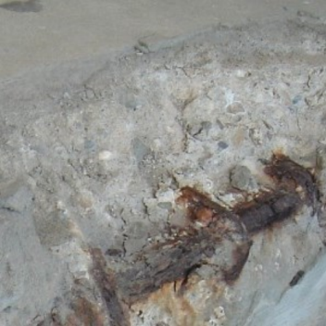
Задача 1. ‎Бетон является самым распространенным строительным материалом современности. Без него не обходится ни один фундамент. Он может заливаться в сложные формы, а в сочетании со стальной арматурой обладает хорошими прочностными характеристиками. Но несмотря на описанные положительные качества бетона, он все же уязвим.
Проблема заключается в том, что бетон, а в особенности железобетон, склонен к растрескиванию. В случае попадания в образовавшиеся трещины воды и последующем перепаде температуры последствия могут быть катастрофическими. Конечно, можно попытаться предотвратить растрескивание. Но, к сожалению, полностью устранить растрескивание не удается, особенно во влажном климате – трещины все равно образуются, железобетонная конструкция требует постоянного обслуживания, в противном случае образующиеся маленькие трещины со временем превращаются в большие, что приводит к нарушению целостности конструкции. Как быть?
Сделайте разбор задачи по АРИЗ-85-В или используйте программу Compinno-TRIZ: http://ariz-2010.appspot.com/

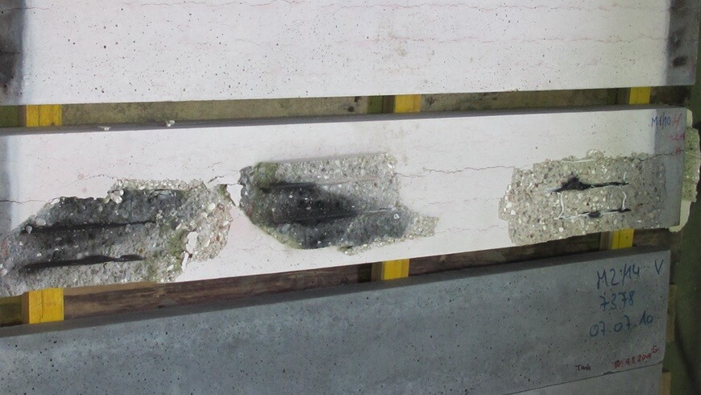
Задача 2. Одним из требований, предъявляемых к бетонам, является их огнеупорность. С каждой новой крупной катастрофой это требование ужесточается. Конечно, бетон в общепринятом понимании не горит. Но при воздействии высоких температур, вода, захваченная внутри материала, начинает испаряться. Образовавшееся давление внутри бетонной конструкции разрушает ее. Как быть?
Сделайте разбор задачи по АРИЗ-85-В или используйте программу Compinno-TRIZ: http://ariz-2010.appspot.com/
Номинация «Фантазирование»

Задание 1. В фантастическом романе Артура Кларка «Фонтаны Рая» описан мост через Гибралтарский пролив. Мост расположен на высоте 5 километров. Придумайте и опишите, какими, по вашему мнению, будут в будущем мосты. Кларк воспользовался приемом увеличения (увеличил высоту моста). Попробуйте составить фантограмму для объекта «мост». Наверняка в клетках такой фантограммы окажутся очень странные, необычные и фантастические мосты. Выберите самый, по вашему мнению, фантастический мост и опишите его. Поскольку речь идет о фантограмме, то у фантастического моста будет множество функций. Какие?

Задание 2. На северо-востоке Венгрии в середине 18 века были построены винные погреба, которые выглядят, как дома персонажей Толкиена. Сейчас это место называется «Деревня хоббитов». Это пример того, как архитекторы и строители умеют вписывать свои творения в естественный пейзаж, не нарушая его красоты, а делая пейзаж еще красивее. Представьте и опишите дома и другие архитектурные сооружения, вписанные в пейзаж Гималаев и расположенные на горных склонах на высоте пяти километров или даже выше. Напишите небольшой рассказ о том, какой будет жизнь в таком городе.
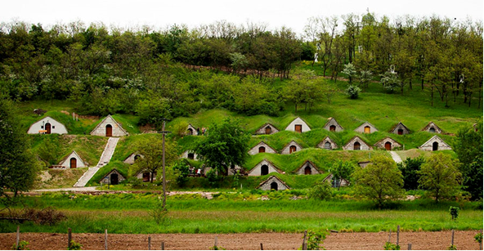

Номинация «Инструменты ТРИЗ»
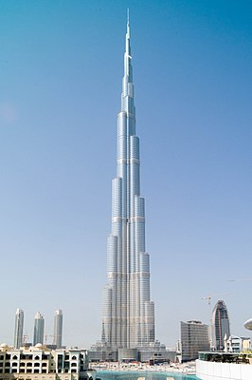
Задание 1. Символом экономического могущества любого крупного города являются высотные здания. В настоящий момент самым высоким зданием является Бурдж-Халифа, высота которого составляет 828 метров. С 2013 года началось строительство 1007 метрового Джеддах Тауэр и до настоящего времени не закончилось. Это поистине колоссальные проекты. Но начиналось все с более скромных зданий. Каждый новый амбициозный проект сталкивался с противоречиями, разрешение или устранение которых позволяло покорить все новые высоты. Какие противоречия возникали в процессе развития высотного строительства и с помощью каких приемов они были разрешены?

Задание 2. Один из важных элементов конструкции зданий – это фундаменты. Соберите картотеку с древних времен до нашего времени различных видов фундаментов. Необходимо обратить внимание на конструктивные особенности фундаментов, на материалы, которые используются для фундамента, как изменялись требования к фундаментам и от чего они зависят, какие технологии используются для создания фундаментов. Необходимо проиллюстрировать на этом материале закон стремления к идеальности. Какие идеальные ресурсы используются для возведения фундаментов. Проиллюстрируйте линии развития систем на примере эволюции фундаментов. Какие изобретательские приемы можно проиллюстрировать при помощи собранной картотеки? Какой идеальный фундамент Вы можете предложить.

Номинация «Исследования»
При строительстве зданий и сооружений используется множество строительной техники: грейдеры, экскаваторы, самосвалы, бетономешалки, краны и т. д., которая предназначена для выполнения определенных операций на строительной площадке. Приведите примеры и опишите эволюцию технологий строительства зданий и сооружений с древних времен по наше время. Какие основные противоречия при этом разрешались, как изменялись инструменты и строительная техника, какие тенденции в развитии строительной техники можно выделить? Как будет выглядеть строительная техника XXII века? Проведите исследование с применением законов развития технических систем и инструментов ТРИЗ.

Номинация «Видеоролики по ТРИЗ»
Задание 1. В каждом городе есть архитектурные объекты, при строительстве которых были решены изобретательские задачи, а есть такие, где возникшие проблемы так и не были решены. Найдите примеры решенных противоречий в архитектурных объектах и оставшихся нерешенных проблем, подготовьте короткие видеоролики об этих объектах.
Задание 2. Проиллюстрируйте с помощью средств кино или анимации решение изобретательских задач. Придумайте истории, в которых возникает проблема, постарайтесь подробно прокомментировать в чем состоит противоречие, какое идеальное решение необходимо достичь, какие приемы использованы для решения.
Ролики должны быть короткие (от 2-х до 10 минут). Должны быть указаны все авторы этого сюжета: автор сценария, оператор, монтажер, актеры и т. д.
Данная работа направлена на формирование методического материала для обучения ТРИЗ. На сайте ТРИЗ Саммита опубликованы видеоролики, представленные на прошлый Кубок ТРИЗ Саммита:
http://triz-summit.ru/ru/contest/competition/video/
https://www.youtube.com/channel/UCjMNOjboWRBQA72DJvaC7ew/featured
В подготовке заданий Кубка ТРИЗ Саммита-2020/2021 принимали участие Рубин М.С., Рубина Н.В., номинация «фантазирование» подготовлена П.Р. Амнуэлем.

Кубок ТРИЗ-Саммита – 2021/2022
Категория студенты
Номинация «Изобретательство»
Задача 1. ‎Бетон является самым распространенным строительным материалом современности. Без него не обходится ни один фундамент. Он может заливаться в сложные формы, а в сочетании со стальной арматурой обладает хорошими прочностными характеристиками. Но несмотря на описанные положительные качества бетона, он все же уязвим.
Проблема заключается в том, что бетон, а в особенности железобетон, склонен к растрескиванию. В случае попадания в образовавшиеся трещины воды и последующем перепаде температуры последствия могут быть катастрофическими. Конечно, можно попытаться предотвратить растрескивание. Но, к сожалению, полностью устранить растрескивание не удается, особенно во влажном климате – трещины все равно образуются, железобетонная конструкция требует постоянного обслуживания, в противном случае образующиеся маленькие трещины со временем превращаются в большие, что приводит к нарушению целостности конструкции. Как быть?
Сделайте разбор задачи по АРИЗ-85-В или используйте программу Compinno-TRIZ http://ariz-2010.appspot.com/

Задача 2. Одним из требований, предъявляемых к бетонам, является их огнеупорность. С каждой новой крупной катастрофой это требование ужесточается. Конечно, бетон в общепринятом понимании не горит. Но при воздействии высоких температур, вода, захваченная внутри материала, начинает испаряться. Образовавшееся давление внутри бетонной конструкции разрушает ее. Как быть?
Сделайте разбор задачи по АРИЗ-85-В или используйте программу Compinno-TRIZ http://ariz-2010.appspot.com/

Номинация «Фантазирование»

Задание 1. В фантастическом романе Айзека Азимова «Конец Вечности» описаны здания будущего, «построенные» из электромагнитных полей. В романе нет подробных описаний такой архитектуры. Придумайте и опишите город будущего, представляющий собой огромный веполь – в домах и других архитектурных сооружениях нужно, кроме «обычных» (но фантастических!) конструкций, использовать разные виды полей, и не только электромагнитных.

Задание 2. Современные технологии уже позволяют строить здания не только на поверхности земли, но и под водой – правда, на небольшой глубине. На фотографии вы видите современные подводные здания и инсталляции. Спроектируйте и опишите город будущего, расположенный на дне Марианской впадины, на глубине десяти километров.
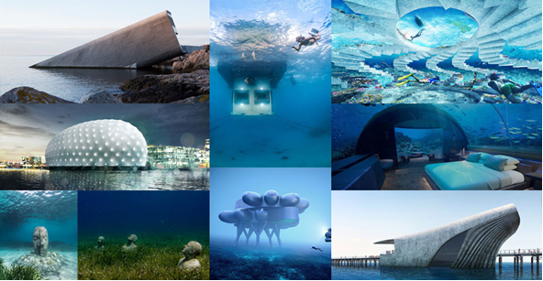
Напишите небольшой рассказ о жизни в таком городе и приключениях его жителей.

Задание 1. Символом экономического могущества любого крупного города являются высотные здания. В настоящий момент самым высоким зданием является Бурдж-Халифа, высота которого составляет 828 метров. С 2013 года началось строительство 1007 метрового Джеддах Тауэр и до настоящего времени не закончилось. Это поистине колоссальные проекты. Но начиналось все с более скромных зданий. Каждый новый амбициозный проект сталкивался с противоречиями, разрешение или устранение которых позволяло покорить все новые высоты. Какие противоречия возникали в процессе развития высотного строительства и с помощью каких приемов они были разрешены?

Задание 2. Один из важных элементов конструкции зданий – это фундаменты. Соберите картотеку с древних времен до нашего времени различных видов фундаментов. Необходимо обратить внимание на конструктивные особенности фундаментов, на материалы, которые используются для фундамента, как изменялись требования к фундаментам и от чего они зависят, какие технологии используются для создания фундаментов. Необходимо проиллюстрировать на этом материале закон стремления к идеальности. Какие идеальные ресурсы используются для возведения фундаментов. Проиллюстрируйте линии развития систем на примере эволюции фундаментов. Какие изобретательские приемы можно проиллюстрировать при помощи собранной картотеки? Какой идеальный фундамент Вы можете предложить.

Номинация «Исследования»
При строительстве зданий и сооружений используется множество строительной техники: грейдеры, экскаваторы, самосвалы, бетономешалки, краны и т. д., которая предназначена для выполнения определенных операций на строительной площадке. Приведите примеры и опишите эволюцию технологий строительства зданий и сооружений с древних времен по наше время. Какие основные противоречия при этом разрешались, как изменялись инструменты и строительная техника, какие тенденции в развитии строительной техники можно выделить? Как будет выглядеть строительная техника XXII века? Проведите исследование с применением законов развития технических систем и инструментов ТРИЗ.

Номинация «Видеоролики по ТРИЗ»
Задание 1. В каждом городе есть архитектурные объекты, при строительстве которых были решены изобретательские задачи, а есть такие, где возникшие проблемы так и не были решены. Найдите примеры решенных противоречий в архитектурных объектах и оставшихся нерешенных проблем, подготовьте короткие видеоролики об этих объектах.
Задание 2. Проиллюстрируйте с помощью средств кино или анимации решение изобретательских задач. Придумайте истории, в которых возникает проблема, постарайтесь подробно прокомментировать в чем состоит противоречие, какое идеальное решение необходимо достичь, какие приемы использованы для решения.
Ролики должны быть короткие (от 2-х до 10 минут). Должны быть указаны все авторы этого сюжета: автор сценария, оператор, монтажер, актеры и т. д.
Данная работа направлена на формирование методического материала для обучения ТРИЗ. На сайте ТРИЗ Саммита опубликованы видеоролики, представленные на прошлый Кубок ТРИЗ Саммита:
http://triz-summit.ru/ru/contest/competition/video/
https://www.youtube.com/channel/UCjMNOjboWRBQA72DJvaC7ew/featured
В подготовке заданий Кубка ТРИЗ Саммита-2021/2022 принимали участие Рубин М.С., Рубина Н.В., Кулаков А.В., номинация «фантазирование» подготовлена П.Р. Амнуэлем.

